大学生艺术团简介设计文档

2015年7月5日 星期日
造梦者团队

目 录
一、整体布局与尺寸 2
二、 设计草图 3
三、 导航 3
四、 内容主体 4
五、 版权声明 4
六、命名规则 4
1、导航 4
2、标志 5
4、主要内容 5
4、版权声明 5
5、id/class样式命名 5
4、文件命名 5

一、整体布局与尺寸
整个页面大小：980*1318px
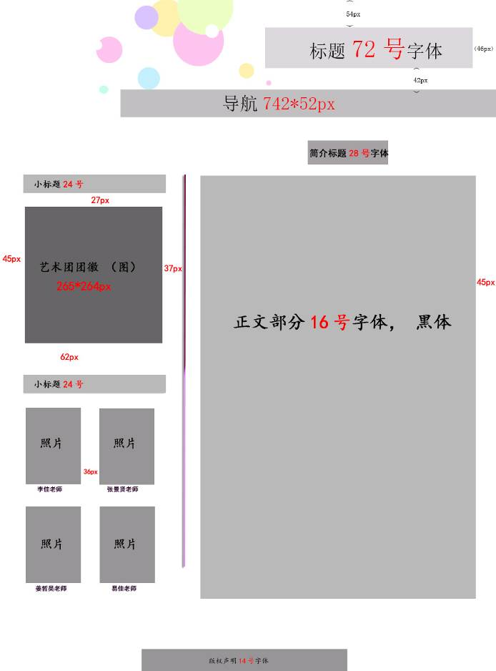

设计草图
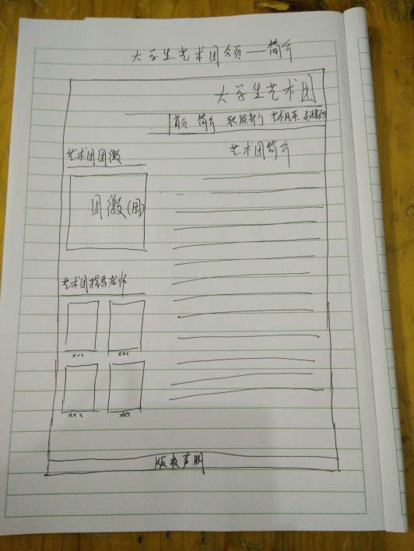

导航
大小：742*52px
字体：黑体
风格：与主页一致

内容主体

结构：主要为左右结构，左边又分为上下结构；
字体：标题为楷体，正文为黑体；
大小：见布局与尺寸图

版权声明
字体：黑体
大小：14号

六、命名规则
1、导航：nav；
2、标志：logo；
4、主要内容：main；如（main_left）
4、版权声明：copyright；
5、id/class样式命名：根据方位和位置命名
4、文件命名：首页效果图、首页尺寸图（根据文件内容来命名）

